TP - IUT - MTS

Qui est concerné ?
Etudiant - TP Caractéristiques mécaniques d'alliages métalliques

de Quoi s'agit-il ?
Mode opératoire de préparation et utilisation de la machine de traction MTS

Où ?
Salle de Travaux pratiques

Illustration du poste de travail
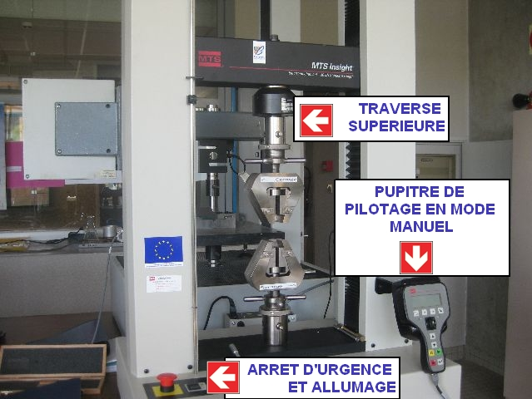
Illustration du materiel utilisé
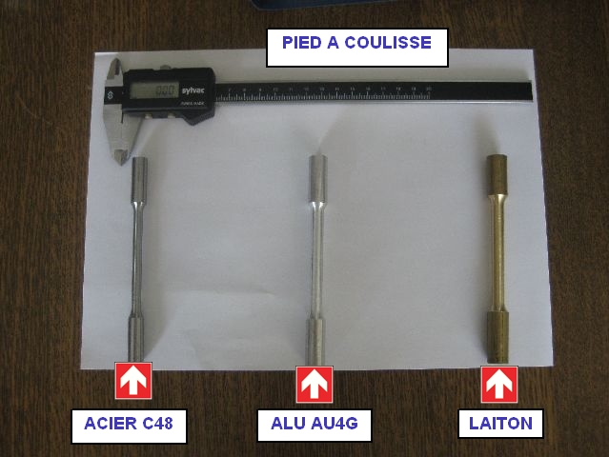

Opération 1 : Préparation
Opérations élémentaires | Sécurité | AutoControle | Insctuction | Gestuel
1- Allumer la machine |  |  |  | O
2- Vérifier que la machine est prête |  | Le voyant de sécurité est allumé en rouge fixe
3- Lancer le logiciel de pilotage et d'acquisition |  |  | Suivre la procédure 1-Lancement du logiciel disponible dans le répertoire \Logiciel

Procédure ?
Mise en route de la machine
Lancement du logiciel et initialisation de la communication avec la machine de Traction MTS

Consommable ?
Aucun

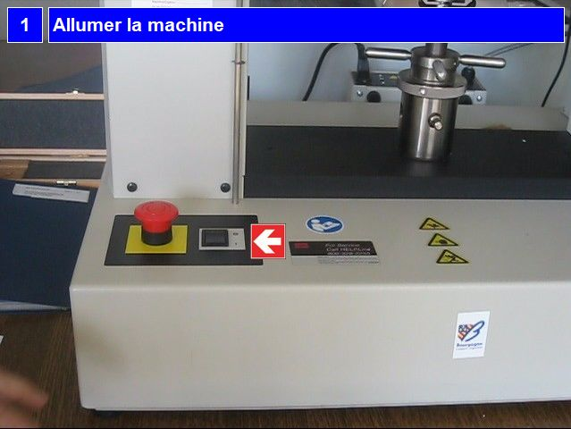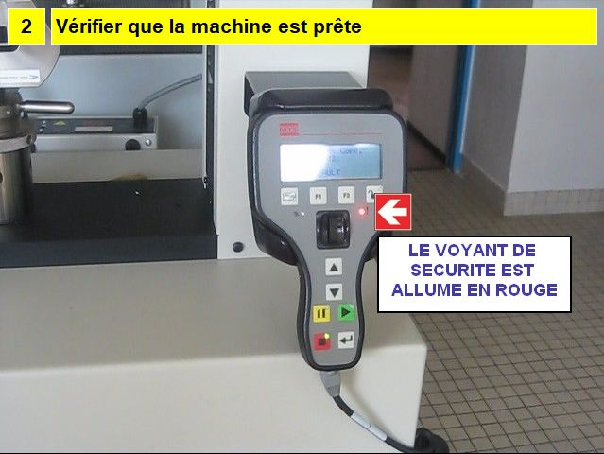
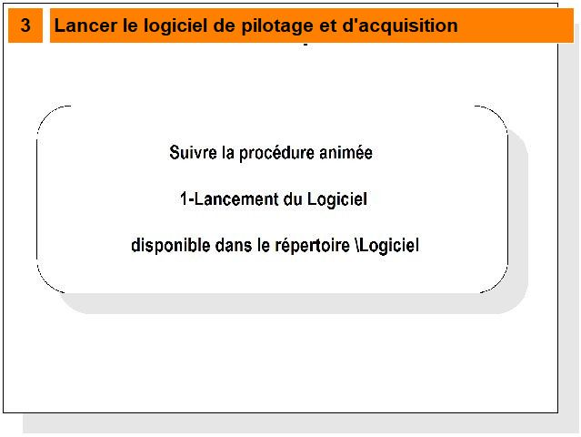
Opération 2 : Installation de l'éprouvette sur more supérieur
Opérations élémentaires | Sécurité | AutoControle | Insctuction | Gestuel
1- Ouvrir le more supérieur |  | Ouvrir jusqu'à ce que l'éprouvette puisse être introduite dans le more |  | O
2- Ouvrir le more inférieur |  |  |  | O
3- Passer en mode pilotage manuel |  | En Mode manuel, la lumière verte est allumée |  | O
4- Ecarter la traverse afin de pouvoir introduire l'éprouvette |  |  | Les boutons permettent d'effectuer des déplacements rapides  La mollette permet d'effectuer des déplacements lents
5- Insérer l'éprouvette dans le more |  |  |  | O
6- Vérifier la position de l'éprouvette
7- Fermer le more
8- Serrer fermement | Serrer fermement en prenant appui sur le more
9- Descendre rapidement la traverse sans toucher le more inferieur |  | Attention a ne pas toucher le more inférieur |  | O
10- Arrêter la descente RAPIDE avant d'atteindre le more
11- Terminer l'approche en descente lente (Mollette) | Avancer lentement et éventuellement réouvrir le more si l'eprouvette ne passe pas
12- Descendre jusqu'à atteindre la position de serrage |  | Vérifier la position de l'éprouvette sur le more inférieur

Procédure ?
Fixation de l'éprouvette sur le more supérieur et positionnement du more inférieur

Matériel utilisé ?
Pupitre de commande manuel

Consommable ?
Eprouvette

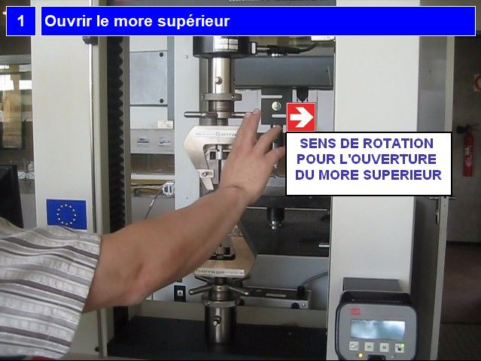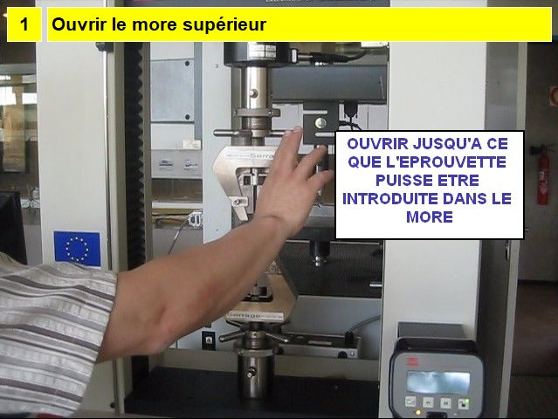
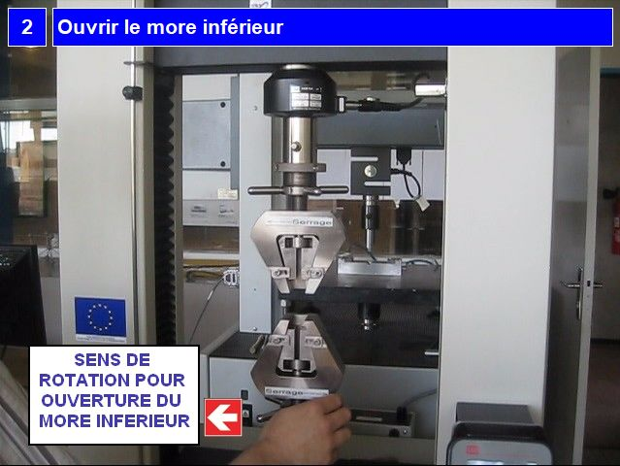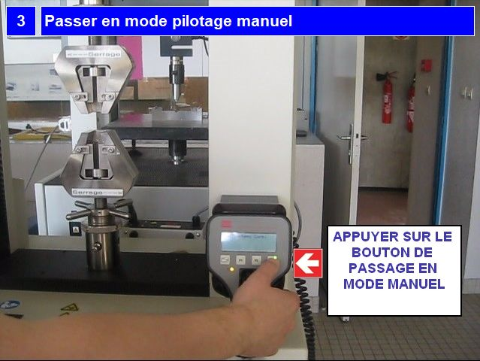
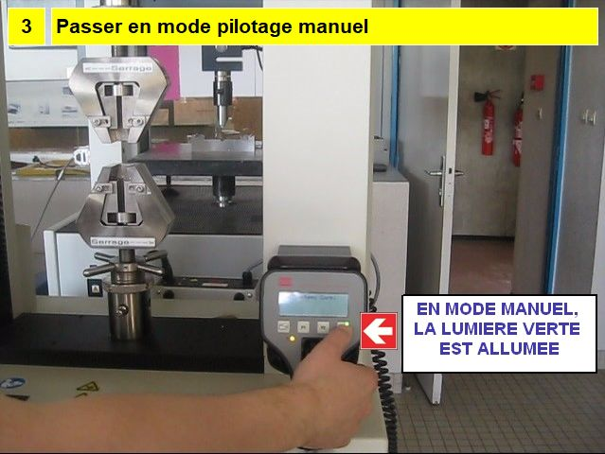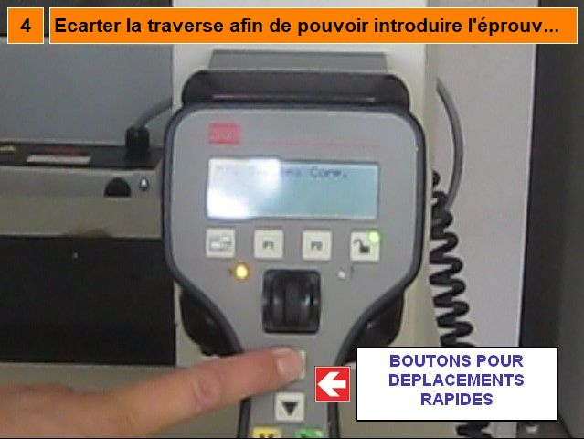
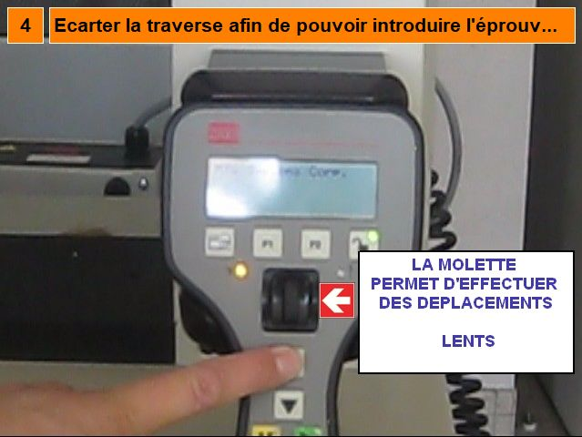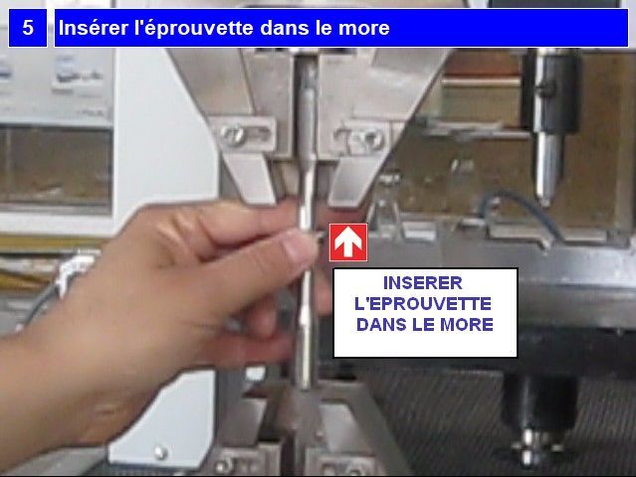
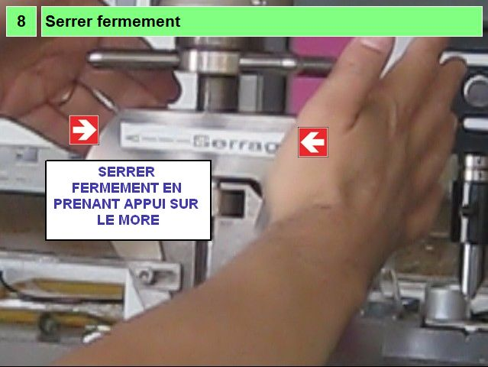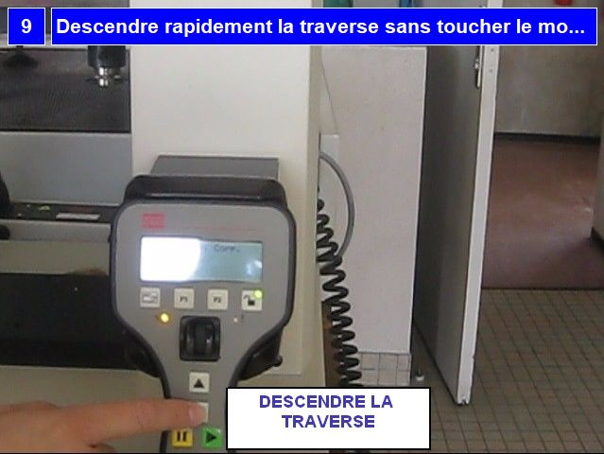
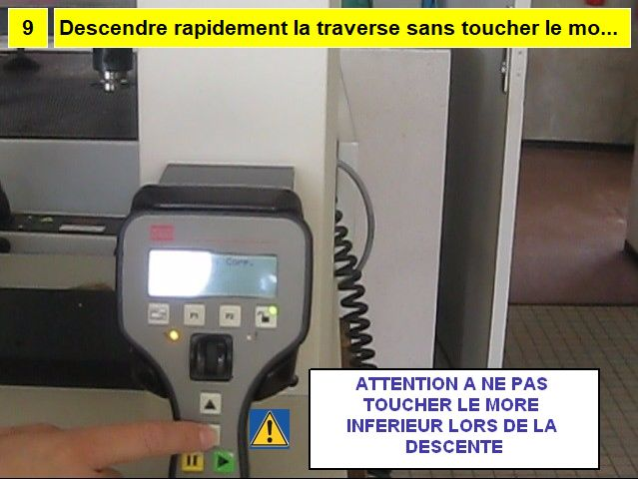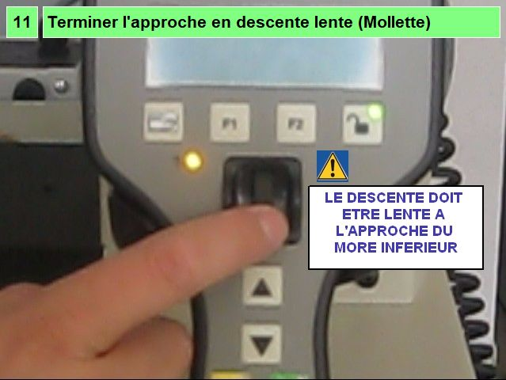
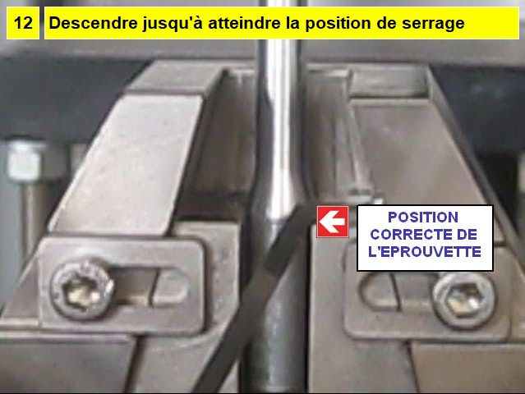
Opération 3 : Installation de l'éprouvette sur more inférieur
Opérations élémentaires | Sécurité | AutoControle | Insctuction | Gestuel
1- Serrer le more inférieur |  |  |  | O
2- Serrer fermement en prenant appui sur le more | Serrer fermement en prenant appui sur le more
3- Désactiver le pilotage Manuel
4- Passer en mode piloté (par le logiciel) |  | Le voyant s'etteint |  | O
5- Appliquer la procédure 3-Lancement de l'essai |  |  | Appliquer la procédure 3-Lancement de l'essai disponible dans le répertoire \Logiciel

Procédure ?
Serrage du more inférieur et passage en mode remote (Mode télécommandé depuis le logiciel)

Matériel ?
Pupitre de commande local de la machine

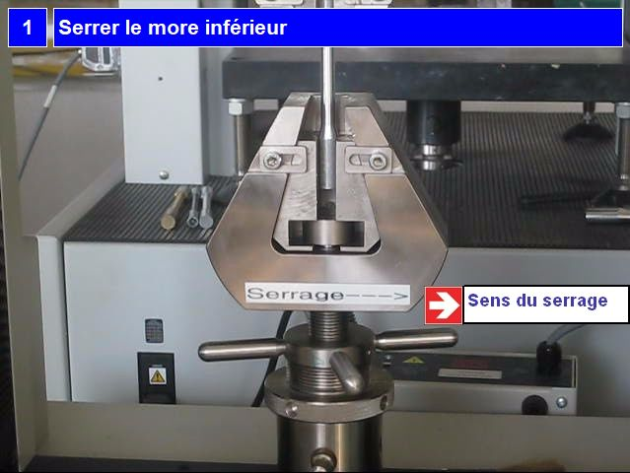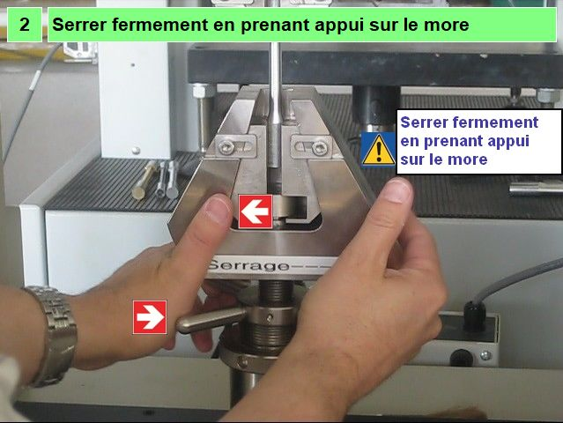
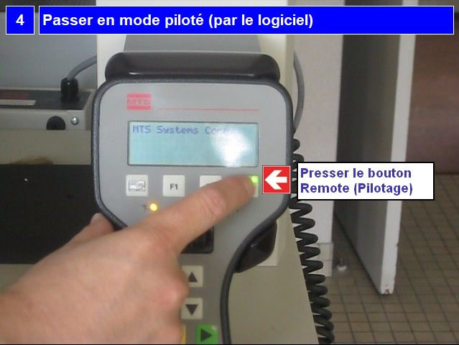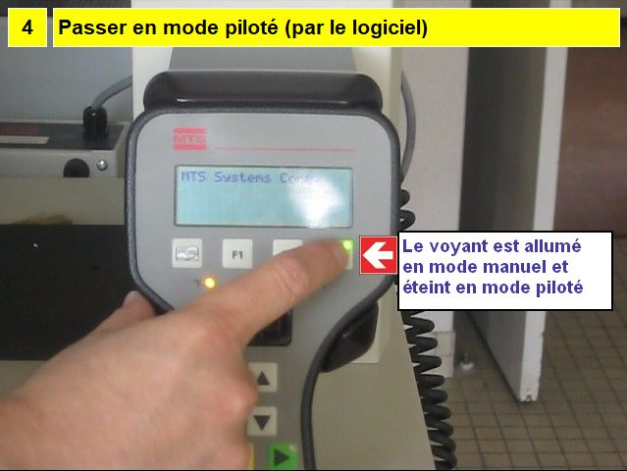
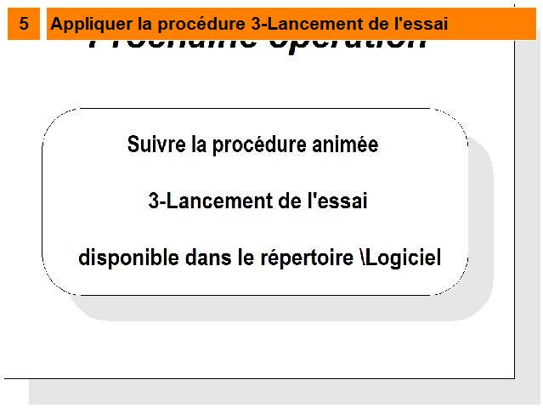
Point de vigilance 1 : Position de l'éprouvette dans le more
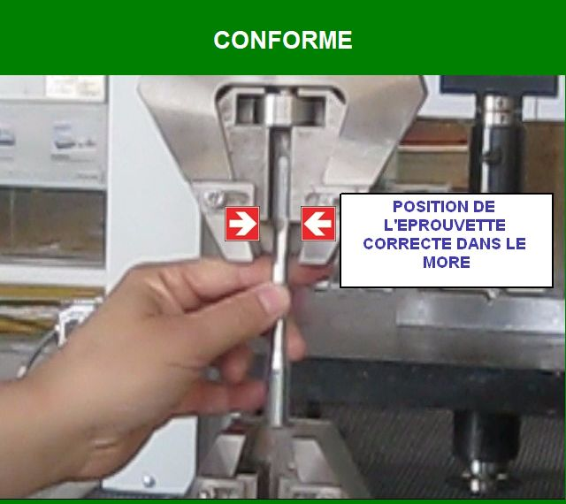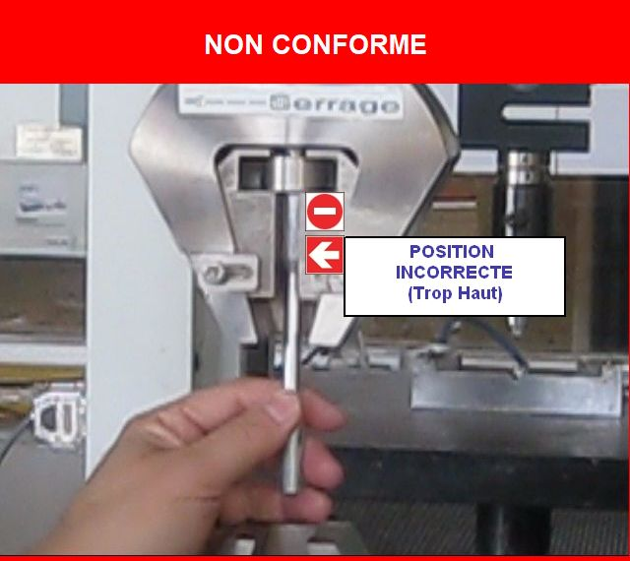

Point de vigilance 2 : Approche finale du More Inférieur
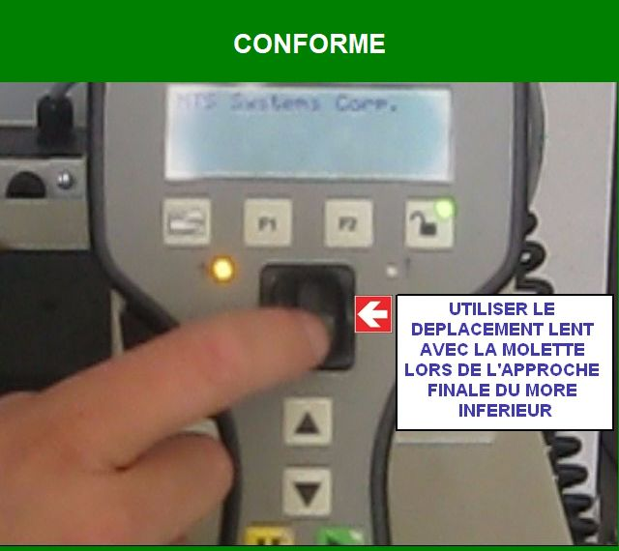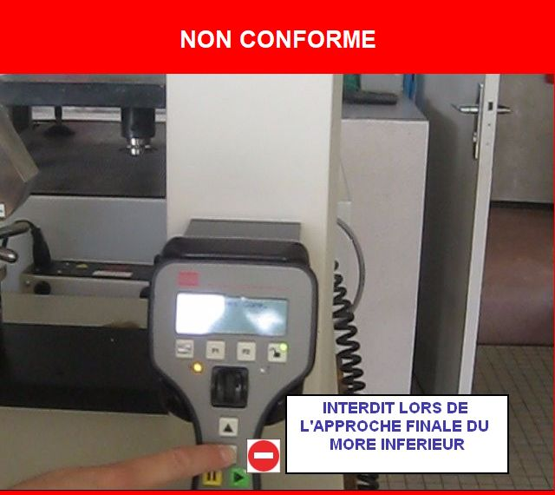
Lors de l'approche du more inférieur, afin d'éviter de percuter le more, ilest impératif d'effectuer des déplacements lents, par le biais de la molette

